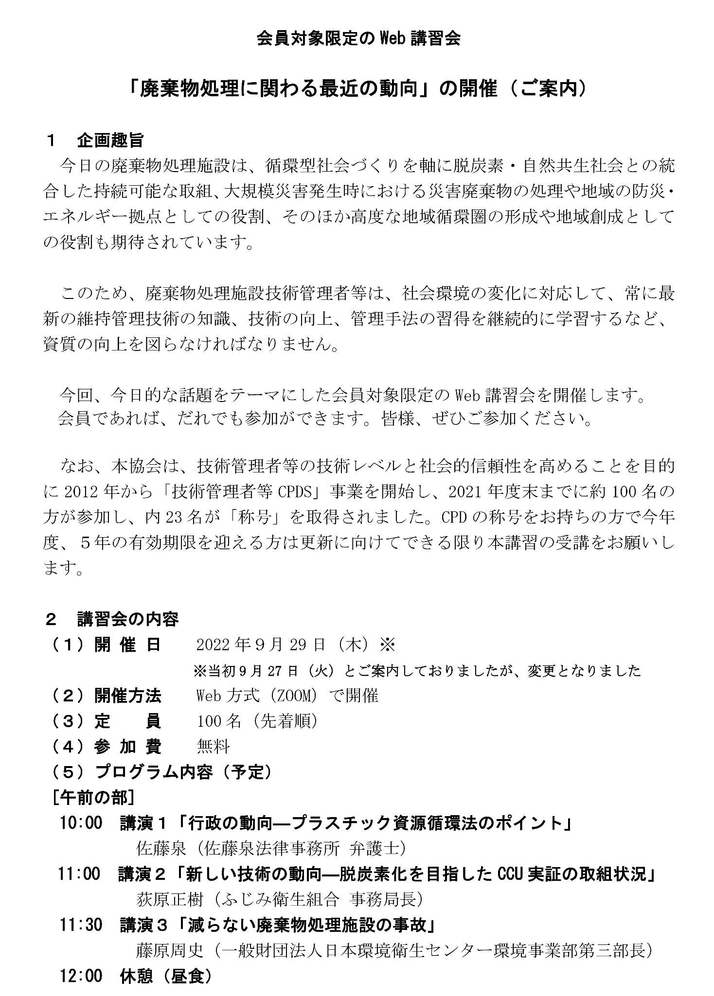

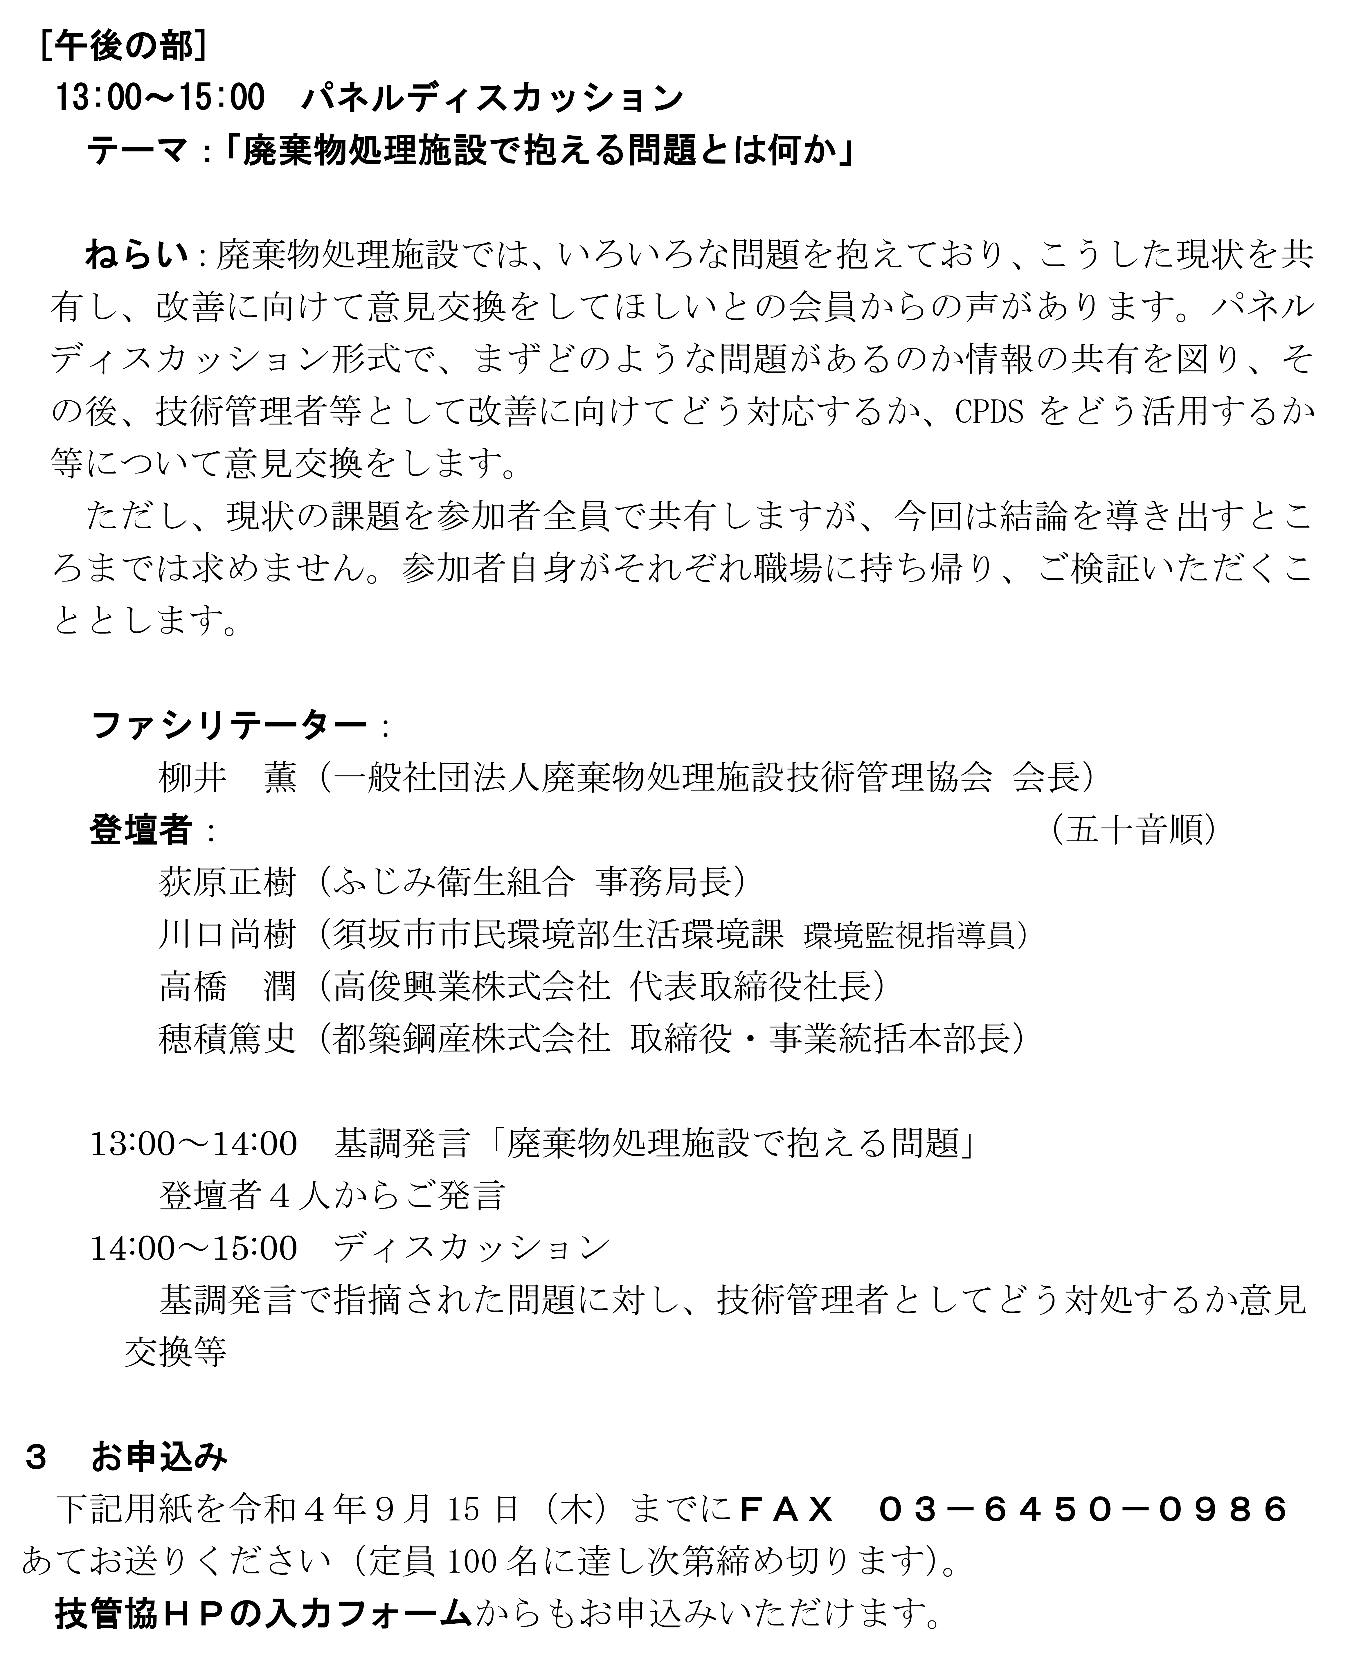

2022年９月29日（木）開催 会員対象限定のWeb講習会
「廃棄物処理に関わる最近の動向」
会員氏名（必須）：
会員番号（必須）：
E-MAILアドレス（必須）：

